学考二战综合试卷一
注意：期末二战内容占8~10分。本试卷内容均为经典题目，望务必理解掌握。
1．这是两幅拍摄于第二次世界大战期间的经典照片，分别记录了激战后的美国与苏联士兵将国旗插上制高点的历史瞬间。两国士兵这种行动展露的主要情怀是
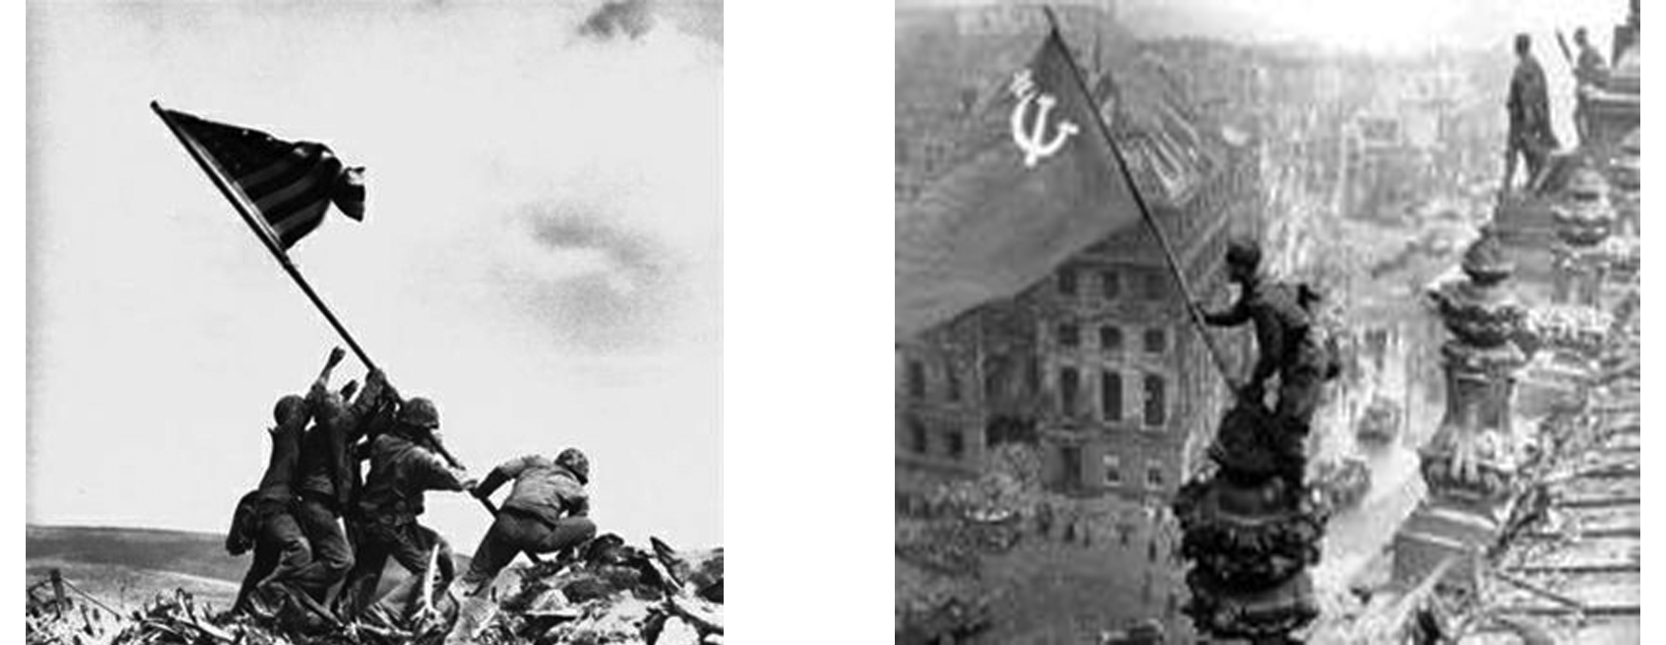
1944年硫磺岛升起美国星条旗 苏军将红旗插上德国国会大厦
A．英雄主义 B．爱国主义 C．社会主义 D．民族主义
2．二次世界大战期间，中国参与签署或以中国的名义参与签署的反法西斯文件有
①《大西洋宪章》 ②《开罗宣言》 ③《雅尔塔协定》 ④《波茨坦公告》
A．①② B．①③ C．②③ D．②④
3．1945年日本宣布无条件投降。促使日本法西斯投降的原因有：①苏联参加对日作战 ②中国战场的总反攻 ③美国向日本投掷原子弹 ④日本天皇的软弱
A．①②③ B．②③④ C．①②④ D．①③④
4．第二次世界大战中谁打败了日本？史学界对此有不同的看法。是美国的原子弹，是苏联的对日宣战，还是中国人民的长期抗战？从整体史观来看是
A．美国的原子弹 B．苏联的对日宣战
C．中国人民的长期抗战 D．多种因素作用的结果
5．第二次世界大战的经验教训有：①防止法西斯主义死灰复燃是消除战争隐患的关键 ②绥靖政策，养虎遗患 ③建立反法西斯统一战线是战胜轴心国的重要保证 ④世界和平需要爱好和平的各国政府和人民共同维护
A．②③④ B．①③④ C．①②③ D．①②③④
6．1929～1933年资本主义世界经济危机产生的巨大影响有：①垄断不复存在②资本主义各国的社会危机加剧 ③加剧了世界局势的紧张 ④促使法西斯势力抬头
A．①②③ B．②③④ C．①③④ D．①②④
7．二次世界大战前在欧、亚两个战争策源地形成的背景中，德国不同于日本的是
A．受到世界经济危机的严重冲击 B．国内阶级矛盾异常尖锐
C．民族复仇主义思潮泛滥 D．法西斯势力与日俱增
8．20世纪30年代埃塞俄比亚被意大利吞并的原因有 ①国家弱小，力量悬殊
②社会落后，无先进阶级政党的领导 ③无国际援助 ④英、法的绥靖政策
A．①②③④ B．①②③ C．①②④ D．②③④
9．使西班牙内战演变为西班牙人民反对法西斯侵略的民族解放战争的主要原因是
A．佛朗哥发动军事叛乱 B．“国际纵队”参战
C．英、法采取不干涉政策 D．德、意法西斯公开进行武装干涉
10．西班牙内战时，英国统治者说：“如果让现在正在西班牙和法国流行的共产主义传染病传播到其他国家，那么已经在自己的国土上消灭了传染病的两个政府——德国和意大利政府就会是我们最有益的朋友。”这段话表明
A．英国资产阶级政府与法西斯主义没有利害冲突
B．英国统治者企图利用法西斯削弱社会主义力量
C．英国实际上是西班牙内战的幕后操纵者
D．英国实际与法西斯国家结成了反西班牙联盟
11．“英国不想为捷克斯洛伐克牺牲一兵一卒，英国同意任何合理的解决办法，只要不用武力。”下列哪一事件体现了这一主张
A．《慕尼黑协定》的签署 B．《凡尔赛和约》的签订
C．《四国条约》的签订 D．《大西洋宪章》的发布
12．1938年，张伯伦从慕尼黑回到伦敦时，手中挥舞着一纸“英德和平宣言”，宣称“我们这一代的和平已经得到了保证”。首先击碎这一和平的是
A．德军吞并苏台德区 B．德军吞并捷克斯洛伐克
C．德军入侵波兰 D．《慕尼黑协定》的签署
13．下列两张历史照片共同的主题词，最恰当的是
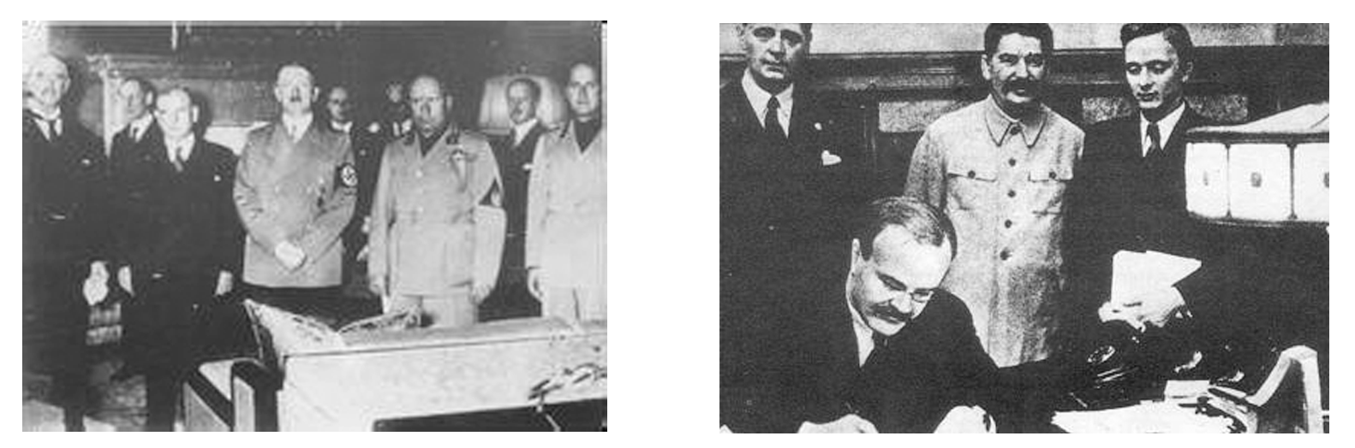
$\begin{matrix}图一 慕尼黑会议的代表\end{matrix}$ $\begin{matrix}图二 苏德签订《苏 \\ 德互不侵犯条约》\end{matrix}$
A．伸张正义 B．助纣为虐 C．强权政治 D．铸剑为犁
14．下列史实与法国覆亡无关的是
A．法国政府长期推行绥靖政策 B．德军主力突破了马奇诺防线
C．英法对德开战后坐失战机 D．法国贝当政府实行卖国政策
15．丘吉尔说：“我们不要把这次援救说成是胜利。战争不是靠撤退而赢得，但是，这次援救中孕育着胜利。”此句话中“这次援救中孕育着胜利”的含义是
A．粉碎了德国法西斯天下无敌的神话
B．加强了英、法间的联系和合作
C．为日后英国的防御和反攻保存了实力
D．鼓舞了英、法两国军队反法西斯的斗志
16．不列颠之战时，在大火冲天的伦敦，英国人表现出非常幽默的一面。一家被炸得七零八落的餐馆的门上，“照常营业”的招牌依然在诱惑着顾客。英国妇女们响应丘吉尔的号召，积极参加各行各业的劳动。这说明了
A．英国人唯利是图 B．部分英国人没有爱国心
C．英国人士气高涨 D．英国人对战争置若罔闻
17．希特勒说：“利用布尔什维主义的幽灵来遏制凡尔赛诸国，要使他们相信，德国是反对赤祸的决定性堡垒。这是我们渡过危机、摆脱《凡尔赛和约》和重新武装的唯一方法。”为此德国采取的措施是
A．签订《苏德互不侵犯条约》 B．签订德意《反共产国际协定》
C．签订德日《反共产国际协定》 D．签订《慕尼黑协定》
18．1941年6月22日，德国向苏联发动了突然的全面进攻，苏德战争爆发。这反映出①《苏德互不侵犯条约》并未使苏联免受战争之灾 ②第二次世界大战成为真正具有世界规模的战争 ③第二次世界大战规模进一步扩大 ④第二次世界大战的反法西斯性质加强
A．①② B．②③ C．①②④ D．①③④
19．1940年7月，日本提出建立“大东亚共荣圈”的侵略计划。下列说法正确的是 ①以日本为中心 ②把东南亚和南太平洋的广大地区变成日本的殖民地
③建立日本在亚太地区的霸权 ④严重威胁到美英等国的利益
A．①②③④ B．①②③ C．②③④ D．①③④
20．1941年12月7日清晨7时55分，日本航空母舰特混舰队用舰载机对美国太平洋舰队基地珍珠港发动突然袭击，美军疏于防范，损失惨重。第二天，美英对日宣战。珍珠港事件发生的主要原因是
A．日本企图建立亚太地区霸权 B．日本为了取得战争主动权
C．英美对日本实行贸易禁运 D．美国对日本采取绥靖政策
21.在1941年签署的《大西洋宪章》中，英美两国宣布“两国不追求领土或其他方面的扩张”“不同意未经本民族同意的领土变迁”“尊重民族自由选择政府的权利”。对上述主张的评述，正确的是
①英美暂时放弃了殖民扩张的政策 ②反映了反法西斯各国人民的共同愿望
③英美暂时放弃了同苏联对抗的政策 ④为世界反法西斯联盟的建立奠定了基础
A．①②③ B．②③④ C．①③④ D．①②③④
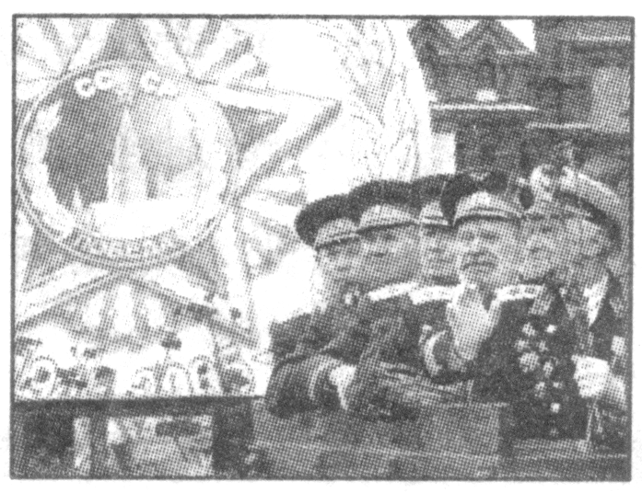
22．下图是为世界反法西斯联盟形成做的宣传海报，这一联盟形成所产生的最重要影响是

A．消除了不同社会制度国家之间的矛盾
B．彻底改变了第二次世界大战的性质
C．加速了世界反法西斯战争胜利的进程
D．直接导致了法西斯集团内部的瓦解
23．《全球通史》记载：“到9月中旬，德国人已经打到这座城市的中心，但也正是在那里他们陷入了困境。正当士兵们在地下室，在屋顶上，在下水道里短兵相接时，两支苏联军队……以巨大的钳形包围了围攻德军。”“这座城市”是
A．莫斯科 B．库尔斯克 C．斯大林格勒 D．雅尔塔
24．毛泽东说：“像希特勒这样的法西斯国家的政治生命和军事生命，从它出生的那一天起，就是建立在进攻上面的，进攻一完结，它的生命也就完结了。”这主要基于
A．莫斯科保卫战击败德军 B．世界反法西斯联盟形成
C．中途岛海战打败了日军 D．斯大林格勒战役的胜利
25．“日本所窃取于中国之领土，例如满洲、台湾、澎湖群岛等，归还中国。其他日本以武力或贪欲所攫取之土地，亦务将日本驱逐出境。”该文献资料最早见于
A．《开罗宣言》 B．《波茨坦公报》
C．《德黑兰宣言》 D．《雅尔塔协定》
26．关于下图所反映的两次国际会议的有关内容，说法错误的是
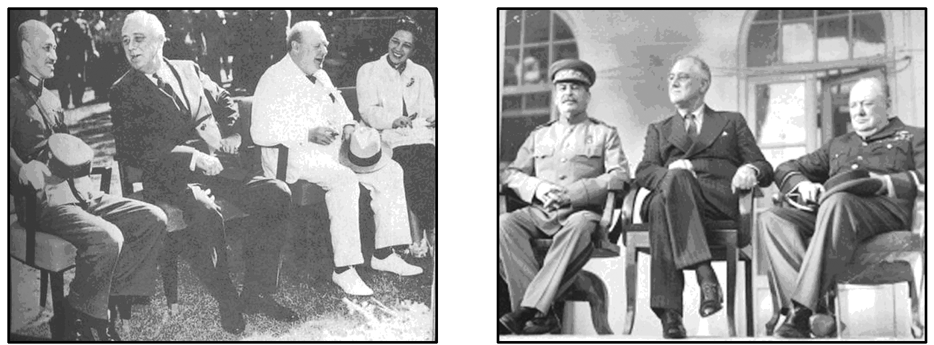
$\begin{matrix}参加开罗会议的 \\ 中、美、英三国首脑\end{matrix}$ $\begin{matrix}参加德黑兰会议的 \\ 苏、美、英三国首脑\end{matrix}$
A．是在反法西斯战争取得决定性胜利的背景下召开的
B．核心议题是盟国协同对法西斯作战
C．英、美等国首脑参加
D．决定在欧洲开辟第二战场
27、下图是第二次世界大战中一次著名战役示意图，该战役
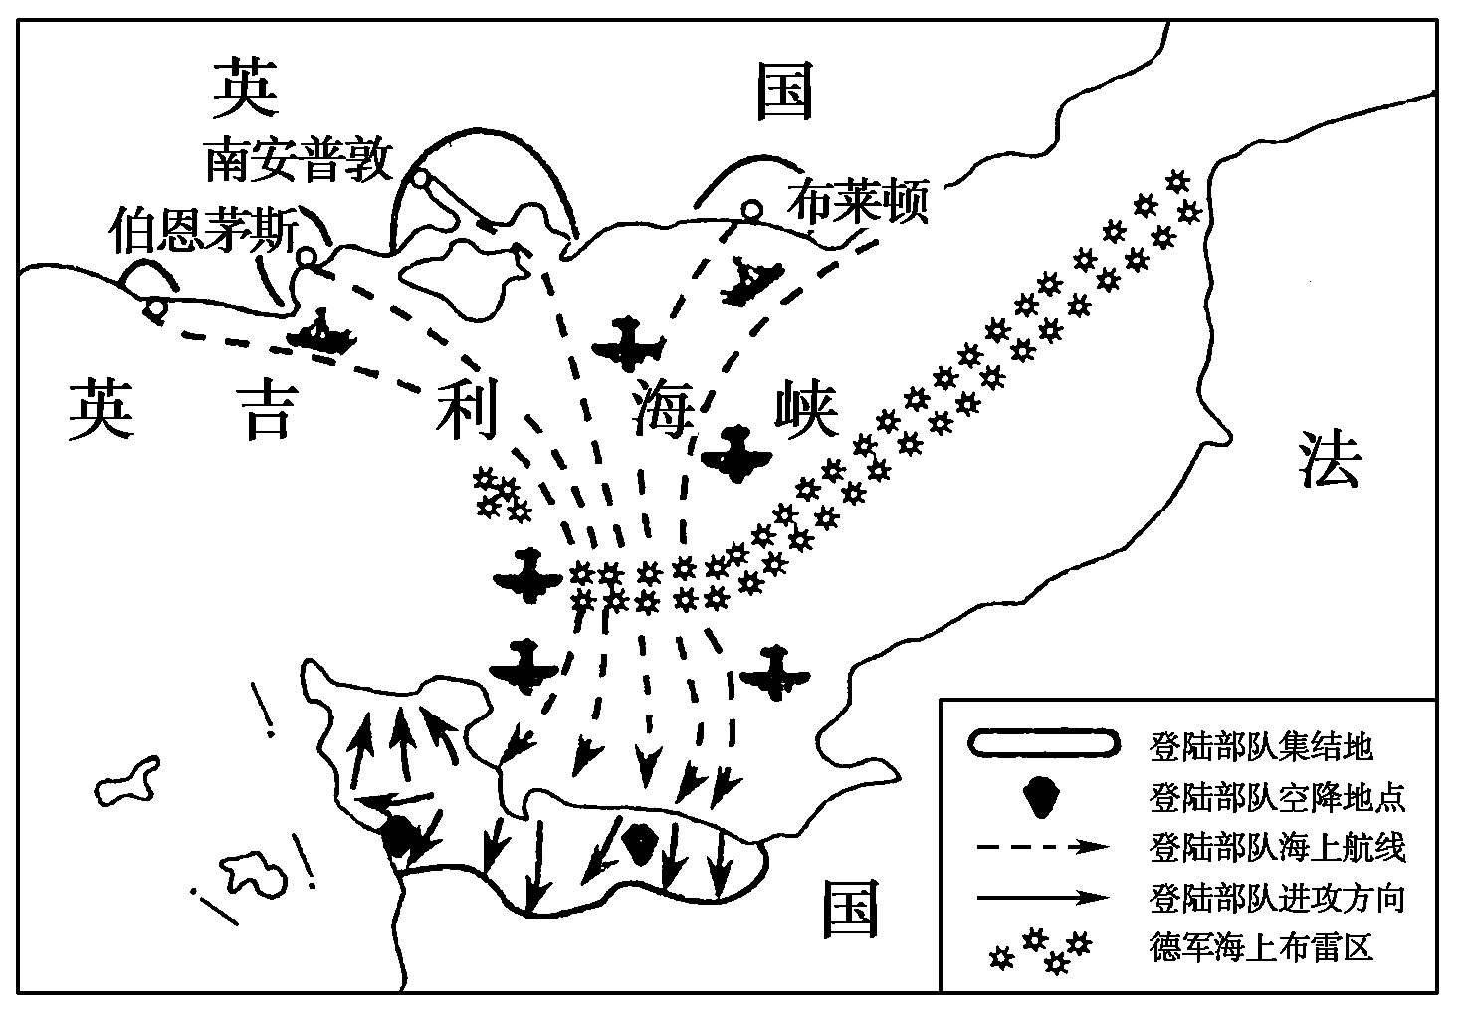

A．发生在1943年7月 B．是代号为“火炬”的两栖登陆战
C．将开罗会议的具体决定付诸行动 D．使德国处于东西两线作战局面
28．第二次世界大战是人类历史上规模空前的战争，以下历史事件发生先后排序正确的是①不列颠之战 ②中途岛海战 ③太平洋战争爆发 ④诺曼底登陆
A．①②③④ B．①②④③ C．①④③② D．①③②④
29．美国学者贝尼斯在《外国外交史》中曾说：“雅尔塔实际上等于另一次慕尼黑。”下列史实与之相符的是
A．国联主张以“国际合作”的方式管理东北三省
B．强行割让苏台德地区给德国
C．对部分日本法西斯战犯免予起诉
D．同意苏联提出的欧洲战事结束后的两三个月内参加对日作战的交换条件
30、第二次世界大战胜利最主要的历史意义是
A．使人类文明得到拯救，世界和平得以恢复 B．使社会主义力量空前壮大
C．使民族解放运动空前高涨 D．推动了科技发展
31．阅读下列材料：（40分）
材料一 1940年6月，日本当局叫嚷：“不要误了班车。”4月26日，日本内阁制定了《基本国策纲要》，规定日本的基本国策是：“建立以皇国为中心，以日、满、华为基干的大东亚新秩序。”“皇国目前的外交是以建设大东亚新秩序为根本，首先将重点置于结束中国事变方面。”
材料二 1940年秋季，日军参谋长杉山元认为：“从窘境看，想孤立地解决中国事变几乎没有希望了，中国事变的解决，只有作为综合欧亚国际大变化的一环，才有解决的希望。”“近卫也好，松冈也好(二人为日本当时的首相和外相)，对中国事变都灰心了……他们说，解决中国事变的道路，应该把面向中国的力量转移到南方。”
材料三 1941年7月2日，日本内阁决定“不管世界形势如何演变，帝国均将以建立大东亚共荣圈……为方针”，“依然向处理中国事变的目标前进，同时，为确定自存自卫的基础，跨出南进的步伐”，并声称“不辞对英美一战”。
——上述材料均引自张继平、胡德坤《第二次世界大战史》

请回答：
(1)材料一中，日本当局为什么叫嚷“不要误了班车”？为此而确立的基本方针和重点是什么？（6分）
(2)材料二、三说明了什么？（6分）

(3)促成日本决心向英美开战的主要因素有哪些？（8分）

32．阅读下列材料：
材料一 日本人背信弃义地所窃取的中国之领土，例如满洲和台湾，应理所当然地归还中国。
——1943年《开罗宣言》
材料二 苏、美、英三大国领袖同意，在德国投降及欧洲战争结束后两个月或三个月内苏联将参加同盟国方面对日本作战，其条件为：
(一)外蒙古(蒙古人民共和国)的现状须予维持。
(二)由日本1904年背信弃义进攻所破坏的俄国以前权益须予恢复，即：
甲、库页岛南部及邻近一切岛屿归还苏联；
乙、大连商港须国际化，苏联在该港的优越权益须予保证，苏联之租用旅顺港为海军基地须予恢复。
——1945年《雅尔塔协定》
(1)根据材料一，参加开罗会议的国家有哪些？会议中关于中国问题的内容，反映了中国地位有什么变化？（4分）

(2)根据材料二，苏联对日作战的条件中，对于中国的权益有何影响？反映了什么问题？（6分）

(3)概况指出材料中的两次重要国际会议对于中国的主权问题的态度变化，分析态度不同的原因。（8分）

(4)通过阅读材料，你认为要想维护国家主权，我们必须怎样做？（2分）

1——5：BDADD 6——10：BCADB 11——15：ABBDC 16——20：CCDAA 21——25：DCCDA 26——30：ADDDA
31、【答案】 (1)日本要乘德国闪击西欧国家成功之际，侵占东南亚。基本方针是建立“大东亚共荣圈”，向南洋扩张；重点是先结束中国战事。6分
(2)说明由于中国的持久抗战，日本已不可能先结束中日战争再南进，不得不背上中国战场的沉重包袱冒险进攻东南亚，对美英开战。6分
(3)主要因素：夺取东南亚丰富的战略资源，摆脱美英的贸易禁运；建立亚太地区的霸权；美英无暇东顾，使日本在太平洋的军力暂时占优势；切断国际援华通道，以早日打败中国。8分
32、【答案】 (1)中、美、英三国。世界主要的大国肯定日本占领中国的领土必须归还，反映了中国的国家地位提高。4分
(2)影响：牺牲中国的国家主权，换取苏联对日作战的目的。反映了在国际关系中，大国为了自己的利益，不惜牺牲弱国的利益，达到自己的目的；弱国无外交。6分
(3)开罗会议，英美支持中国；雅尔塔会议，英美牺牲中国，达到换取苏联对日作战的目的。原因：1943年，世界反法西斯战争最艰苦的年代，英美需要中国坚持抗日，想让中国拖住日本，便于在欧洲集中力量进攻德国；1945年世界反法西斯战争已经接近尾声，胜利在望，英美不惜牺牲中国，换取苏联对日作战。8分
(4)维护国家主权关键是增强国力，富国强兵。2分

